
ОТЧЁТ
по лабораторному занятию № 4

Тема: « Проектирование кэша/сессий и реализация операций Redis»
Вариант: 2. Интернет-магазин

группa ИС-24-22
Абдусаттар Абзал

1. Цель работы
Сформировать практические навыки проектирования Redis-хранилища для кэширования данных и управления пользовательскими сессиями с учётом паттернов доступа, времени жизни данных (TTL), стратегии формирования ключей и правил инвалидирования кэша, а также освоить основные операции Redis.

2. Анализ предметной области и требования
- Пользователи системы: Покупатели (клиенты), менеджеры магазина, администраторы.
- Часто выполняемые операции: Просмотр карточек товаров, чтение и обновление корзины, проверка активности сессии, просмотр истории.
- Операции записи: Авторизация (создание сессии), изменение содержимого корзины, увеличение счётчика просмотров.
- Данные для кэширования: Карточки товаров (cache:product:<id>), счётчики просмотров (product:<id>:views).
- Данные, которые нельзя считать допустимо устаревающими: Цены товаров на этапе оформления заказа (требуют строгой актуальности).
- Данные пользовательской сессии: Идентификатор пользователя, роль, язык, текущий товар.
- Ожидаемая продолжительность сессии: 1800 секунд (30 минут).
- Допустимое время устаревания кэша: 600 секунд (10 минут).

Таблица паттернов доступа
Данные | Операция | Частота | Можно кэшировать? | TTL | Причина
Карточка товара | Чтение | Высокая | Да | 600 с | Описание меняется редко, частые повторения
Цена товара | Чтение / Запись | Средняя | Ограниченно | Строгий | Риск финансовых убытков при устаревании
Корзина | Чтение / Запись | Высокая | Нет (Store) | 1800 с | Персональные временные данные
Сессия | Чтение / Запись | Высокая | Нет (Store)

3. Обоснование применения Redis
- Основная реляционная БД: Используется для постоянного хранения пользователей, каталога товаров, заказов и платежных транзакций.
- Redis: Применяется как высокопроизводительное промежуточное хранилище для сессий (session:<id>), кэша карточек (cache:product:<id>), корзин (cart:user:<id>), истории (recent:user:<id>) и счётчиков (product:<id>:views). Это снижает нагрузку на основную базу данных при высокой интенсивности чтения.

4. Проектирование пространства ключей
Разработано соглашение об именовании ключей по шаблону <тип>:<сущность>:<идентификатор>:
- session:s001 (Hash) — сессия покупателя (TTL: 1800 сек)
- session:s002 (Hash) — сессия второго покупателя (TTL: 1800 сек)
- cache:product:p101 (Hash) — кэш товара 1 (TTL: 600 сек)
- cache:product:p102 (Hash) — кэш товара 2 (TTL: 600 сек)
- cache:product:p201 (Hash) — кэш товара 3 (TTL: 600 сек)
- cart:user:1001 (Hash) — корзина пользователя 1001
- cart:user:1002 (Hash) — корзина пользователя 1002
- recent:user:1001 (List) — последние просмотренные товары
- product:p101:views (String) — счётчик просмотров товара p101
- product:p102:views (String) — счётчик просмотров товара p102
- product:p201:views (String) — счётчик просмотров товара p201

5. Выполнение команд в Redis

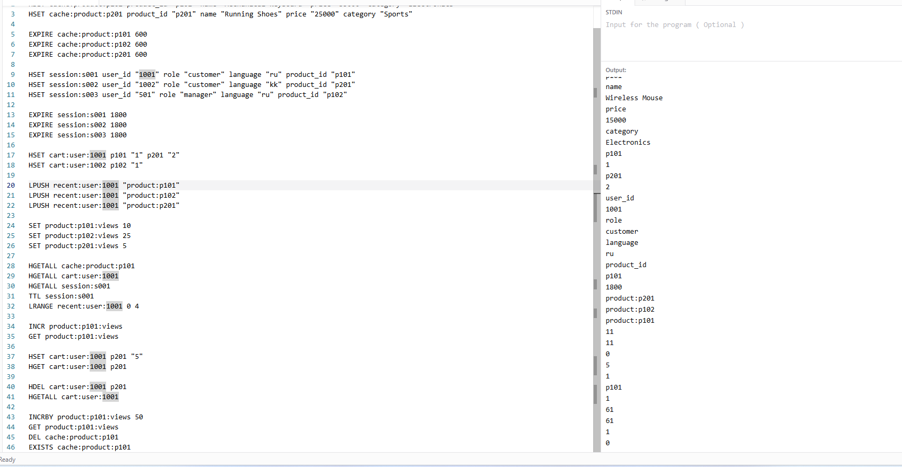

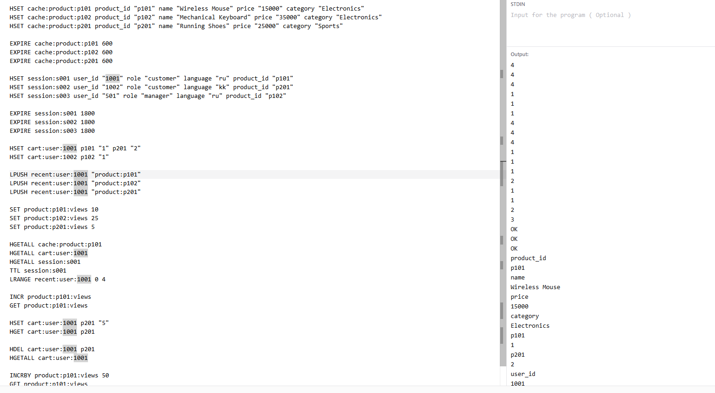6. Вывод
В ходе выполнения лабораторной работы были освоены принципы проектирования пространств ключей в Redis, настроено время жизни данных (TTL) для сессий и кэша, реализованы основные операции CRUD с использованием структур String, Hash и List, а также рассмотрена стратегия явного инвалидирования кэша при изменении цен в основной базе данных. Получены практические навыки работы с высокопроизводительным NoSQL-хранилищем.

